Unterrichtsbeispiel: Natur und Technik – Volumenänderung
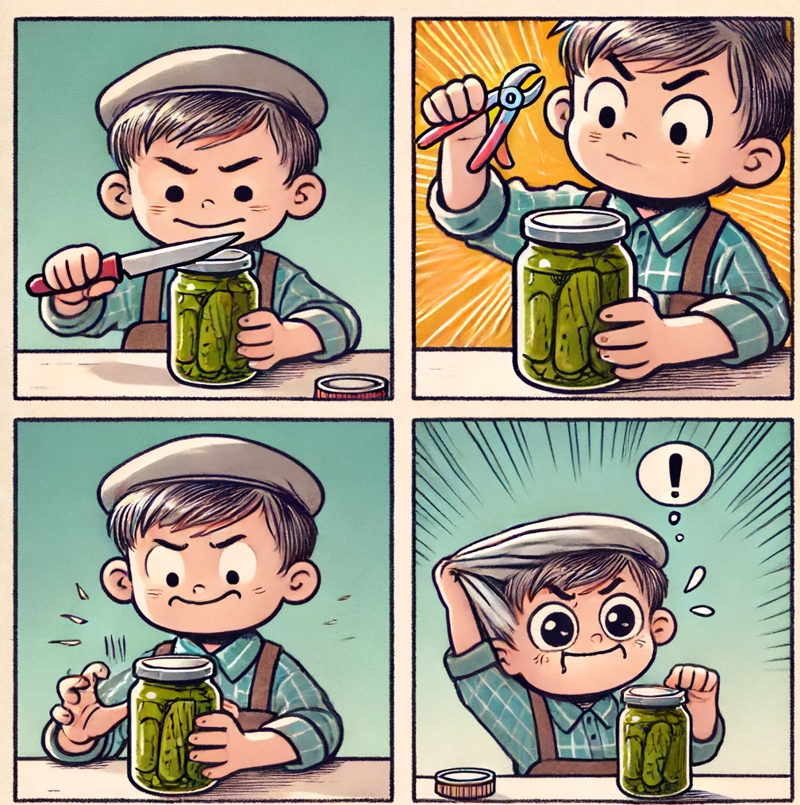

- Lehrplanbezug
NT5 2.2 Temperatur und Wärme

- Vorwissen
- Schülerinnen und Schüler wissen, dass sich die meisten Stoffe beim Erwärmen ausdehnen. Hierzu wurden bereits Versuche durchgeführt, zum Beispiel der Kugelversuch. Bei Zimmertemperatur passt eine Metallkugel genau durch eine Öffnung. Wird diese mit dem Bunsenbrenner erhitzt, bleibt sie in der Öffnung stecken. Kühlt sie auf Raumtemperatur ab, passt die Kugel wieder hindurch.
- Die Schülerinnen und Schüler sind mit dem Teilchenmodell vertraut.

- Unterrichtsphase
Zusammenfassung

- Material
PowerPoint und AB, eventuell Schulbuch

- Durchführung/Ziel
Die Schülerinnen und Schüler sollen mithilfe ihres Vorwissens erklären, wie man mit einer bestimmten Methode ein festsitzendes Gurkenglas öffnen kann.
Hierzu müssen sie ihr erlerntes Wissen in einer neuen Situation anwenden. Ihre Vermutung wird mit einer fachlichen Antwort verglichen und ein Lückentext ausgefüllt. Zum Verständnis wird eine Grafik zum Teilchenmodell ergänzt.

Name: _______________________________ Klasse: ____________ NT Datum: ____________

Das Gurkenglas lässt sich nicht öffnen.

1. Was würdest du in dieser Situation machen? Notiere
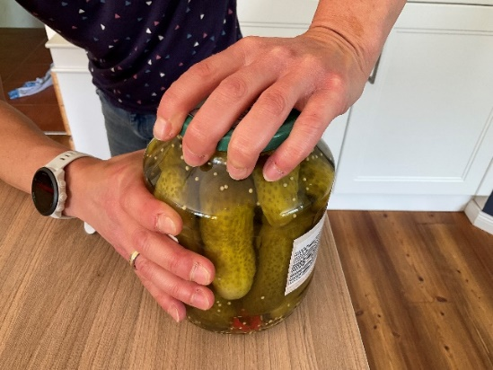
_______________________________________

_______________________________________

_______________________________________

_______________________________________

2. Jonas kennt folgenden Trick:
„Man muss den Deckel unter heißes Wasser halten, dann geht er leichter ab.“

2.1 Überlege, wie funktioniert dieser Trick? Was passiert dabei auf Teilchenebene?

___________________________________________________________________________
___________________________________________________________________________
__________________________________________________________________________________
___________________________________________________________________________
__________________________________________________________________________

2.2 Folgende Erklärung stammt aus einem alten NT-Schulbuch.

Ein festsitzender Deckel eines Gurkenglases lässt sich mithilfe von heißem Wasser leichter öffnen. Die Hitze trägt dazu bei, dass sich der Metalldeckel ausdehnt. Zwar dehnt sich auch das Glas selbst auch aus, aber nicht so stark wie das Metall. Folglich lässt sich der Deckel leichter öffnen.

Vergleiche mit deiner Lösung.

2.3 Was passiert auf Teilchenebene? Ergänze den Lückentext und zeichne jeweils vier weitere Teilchen in der Zeichnung ein.
(Wortspeicher: kleiner, bewegen, größer, Platz, weniger)

Wärmeausdehnung bedeutet, dass Dinge __________ werden, wenn sie warm werden und ____________, wenn sie kalt werden.

Grund ist, dass sich die Atome im Metalldeckel beim Erwärmen stärker ______________ und daher mehr ____________ brauchen.

Beim Glasgefäß passiert dies auch, allerdings bewegen sich die Atome im Glas beim Erwärmen _____________ stark als im Metall.
Deshalb lässt sich der Deckel leichter lösen.

Deckel

Erwärmung


Hinweis: Zeichnung übertrieben dargestellt.

Nachhaltigkeit
Der Trick mit dem heißen Wasser funktioniert zwar gut, ist aber auch eine ziemliche Energieverschwendung.
Fällt dir eine andere Lösung ein, wie man das Gurkenglas aufbringen könnte?

Zum Weiterdenken
Pia fällt auf, dass ihr eisernes Gartentor im Sommer beim Öffnen ab und zu klemmt. Was ist der Grund dafür? Wie kann man das Problem lösen? Notiere in deinem Heft.

